工程名称：
青岛国风药业变电站增容项目

上海医药集团青岛国风药业股份有限公司
2023年12月
招 标 文 件

招标名称：变电站增容项目
招标单位：上海医药集团青岛国风药业股份有限公司
一、投标须知
1、在工商行政管理部门登记注册的并具有独立法人资格、能合法经营的企业。承认和履行招标文件及招标办法规定、满足附件1中技术要求的均可参加本次招标。
2、投标单位安装资质为电力监管部门颁发承装、修电力设施许可证三级及以上资质及建设主管部门颁发的输变电工程专业承包三级及以上资质，投标单位通过ISO9001质量管理体系认证并具有安全生产许可证并应具有完善的质量保证体系。（开标时提供营业执照副本原件）
3、投标文件中的投标价应是包括各种费用的综合单价及总价。
4、近三年无重大设备质量、安全事故，与客户无法律纠纷。
5、投标单位必须遵纪守法，严禁不正之风，不得哄抬标价，否则取消其投标资格。
6、投标单位中标后不得以任何形式和理由转包，不接受联合体投标。
7、招标人统一组织现场踏勘，投标时须有现场勘查证明，方可参与投标，不参与现场踏勘者其投标无效
8、商务标与技术标分离，分别放在两个密封档案袋中，在每个密封袋的开启处需盖章。
9、在邮寄档案封面上必须写明联系方式。
10、投标截止后我公司将会先开技术标，对确定符合我公司技术要求的投标单位我公司将会电话通知开标时间，在开标现场由投标单位自行打开商务标。
11、项目实施周期：60天
二、投标方需呈报的有关资料：
技术标包括但不仅限于
- 投标企业的营业执照
- 投标企业的资质
3、 投标企业简介
4、 投标函
5、 法人委托书
6、 设备性能规格、主要配置及技术参数（包含响应时间）
7、 近三年相关改造业绩（3份）
8、服务承诺
9、投标响应文件
10、施工组织计划
商务标包括但不仅限于
1、设备数量和价格表
2、商务条款：我公司的要求是预付30%，发货前付30%，安装完成验收合格付30%，余款10%质保两年后支付。(商务谈判中可议）
3、商务标与技术标分离，分别放到两个档案袋，开启处密封盖章。
三、投标设备表（见下表）
序号 | 设备名称 | 技术参数 | 单位 | 数量 | 备注
1 | 35KV变电站增容改造 | 见技术文件 | 项 | 2
2 | 10KV/1250KVA | 见技术文件 | 项 | 1
3 | 10KV/800KVA | 见技术文件 | 项 | 1
请相关投标单位于2024年1月17日16:30 以前将标书送达到我公司招标委员会收（传真标书无效），下附联系方式：
公司名称：上海医药集团青岛国风药业股份有限公司
地址：山东省青岛市黄岛区松花江路18号
联系人： 吴庆本
联系电话：0532-86058996
专业咨询电话：0532-86058920卢克强
传真：0532-86058999
邮编：266071
2023年12月28日

技
术
要
求

一、综合说明
1.1 本文件提出的技术要求，作为供货商提出技术建议书、报价及中标后进行图纸设计的依据。经双方确认后将作为建设合同的附件。根据买方提供的资料、参数要求，向买方提供其设备的性能符合或优于本规范书的要求。
1.2 本文件提出的是最低限度的技术要求，并未对一切技术细节做出规定，也未充分引述有关标准和规范的条文，卖方应提供符合本技术要求和工业标准的优质产品。产品的制造商应获得等同的质量保证体系的认证证书，并且已生产过同类型的产品，这些产品应在与本条件书条件相同或更为严格的条件下成功地商业运行了三年以上。
1.3 如果卖方没有以书面形式对本规范书的条文提出异议，则意味着卖方提供的设备完全符合本规范书的要求。如有异议，不管是多微小，都应在报价书中以“对规范书的意见和同规范书的差异”为标题的章节中加以详细描述。
1.4 本文件中所提到的各项技术要求及指标，卖方如不能满足，或认为有更合理方案时，应在建议书中明确提出，否则即认为卖方能够按本文件要求供货。
对于本规范书中未能提出的系统性能指标，卖方应在建议书中加以补充和说明，并提供有关资料。
1.5 本文件所使用的标准如遇与卖方所执行的标准不一致时，按较高标准执行。凡本标书未提及的，但为该产品实际需要的设备、器件及价格、数量等，投标商也应在总报价中体现。
1.6 卖方应按照本文件的要求提供报价和详细的技术建议。卖方提供的各项设备及系统的功能、性能应完全符合买方指明的标准，并满足或高于买方指出的要求。对于本文件未规定的有关设备性能，卖方应提出建议，并陈述其理由。任何与买方技术要求相关条款不同的都应指示出来，并详细说明原因。
1.7 卖方应对所提供的设备负责保修。在保修期内，发现由于材料、设计或工艺不良造成的设备故障时，卖方应研究其故障原因，免费进行更换，直至买方满意为止。
1.8在工程安装过程中及运行两年以内，如发生制造质量问题，应由卖方免费修理或更换；若因保管不当使设备损伤，由卖方协助解决有关问题，做好技术服务工作。
二、施工主要内容及要求
- 项目地点：
青岛国风药业股份有限公司（黄岛区松花江路18号）
- 项目说明：
- 本项目共分为 1个标段进行招标。投标人所报价格应为含税全包价，本次报价包括全部设备、电器、管线、随设备提供的备品备件及专用工具等的购置、包装、运输及保险费、装卸费及相关材料费、向青岛电力设计院提供设计及所需的全部资料，配合设计院出具设计图纸 、旧设备拆除 、新设备安装就位 、垃圾清运、调试费（含单机调试、联动试车）、试运行费用、软件费、税金、培训费、保修、送电前的系统耐压检测和二次保护检测、供电部门验收、送电 、送电后系统调试、停电期间提供临时用电、总配电室远程智能运维系统在增容后的正常使用等投标方为履行本合同而支出的全部费用。投标方需负责协调电力部门完成上述工作确保按期送电。在安装、调试、验收过程中，如发现有漏项、缺件（其定义以附件一技术协议中的规定为准），投标方应无条件、无偿补齐，所发生的一切费用，视为已包含在投标方的投标报价之中，且并不因此而影响交付甲方使用的时间。预中标人须接受招标人的实地考察，并提报考察项目所需相关材料。
2 .货物必须为合格产品，质量达到国家有关标准，中标人供货时须提供有关货物的格证明材料等，包括原材料、燃料、设备、产品等。
3.投标人应保证货物是全新、未使用过的合格产品。并完全符合合同规定的质量、规格和性能的要求。中标人应保证所提供的货物经正确安装、正常运转和保养后，在其使用寿命期内应具有满意的性能。在货物质量保证期内中标人应对由于设计、工艺或者材料的缺陷而发生的任何不足或者故障负责。所投产品应提供详细的技术资料，应有检测报告等详细资料。
2.3项目概况
1）35kV改造内容：
- 将现场2台2500kVA(35/10kV)变压器更换为两台S22-4000kVA(35/10KV)。
- 35kV充气柜更换进线电流互感器、计量电流互感器、出线电流互感器。
- 更换变压器至10kV进线之间的电缆ZR-YJV-10-3x150。
- 更换10kV进线柜电流互感器。
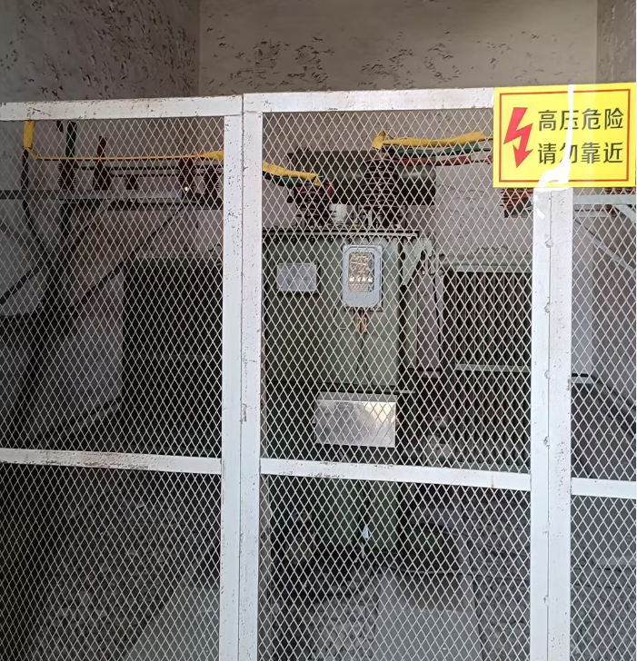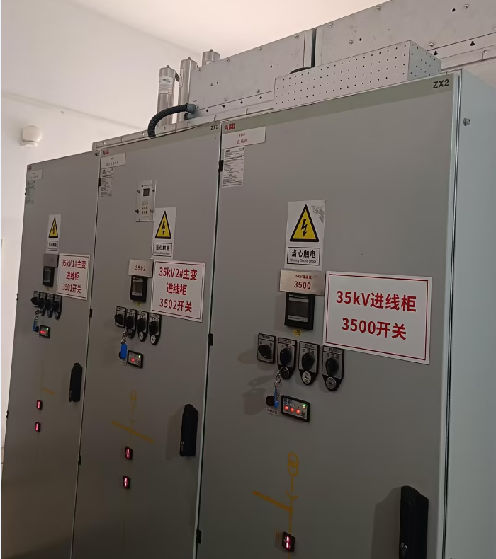
图1 35Kv变压器 图2 35Kv充气柜
2）10kV改造内容：
800kVA变压器→干式变压器SCB14—1250kVA
- 更换1台10kV负荷开关柜，拆、接电缆头3*120一套，3*50三套。
- 拆除一台800kVA变压器，更换为一台1250kVA变压器，总变电站10kV出线柜更换电流互感150/5(相关显示仪表更换)。
- 拆除原封闭母线，更换封闭母线2500A 4米。
- 增加主母排80x10（原铜排规格80x10）ABC，更换地排，长度约6米。(具体长度现场测量)
- 更换Ⅰ分进线柜断路器开关1台，1600A改为2500A；更换电流互感器，改为3000/5(相关显示仪表更换，包括电度表)，柜内铜排改造，改为Ⅰ总进线柜。
- Ⅰ进线柜柜内铜排改造，改为备用出线柜。
- 出线柜1柜内铜牌改造，电源改为引自备用出线柜断路器下端，采用电缆2（YJV-4x185）连接。
- 电容柜补偿为2x200kvar，元器件全部更换，按照200kvar=10x20kvar。
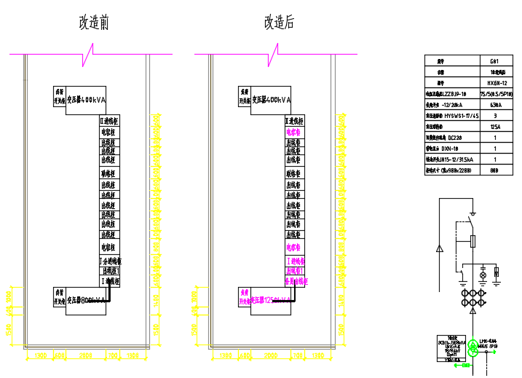
图3 800kVA变压器更换为1250kVA变压器
500kVA变压器→干式变压器SCB14-800kVA
- 更换10kV负荷开关柜熔断器为80A。
- 总变电站10kV出线柜更换电流互感150/5(相关显示仪表更换)。
- 拆除一台500kVA变压器，更换为一台800kVA变压器；拆除变压器至低压进线之间的连接电缆2（3*240），更换为铜排3(100*10)+63*6.3(具体长度现场测量)。
- 更换进线柜断路器开关1台1600A；更换进线柜电流互感器，改为2000/5(相关显示仪表更换，包括电度表)，柜内铜排改造与变压器连接。
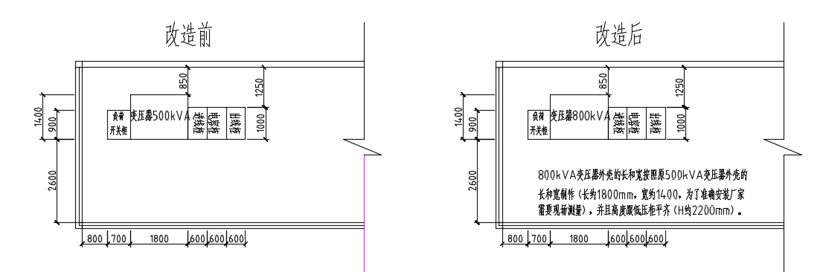

图4 500kVA变压器更换为800kVA变压器

2.4项目要求：
2.4.1、设计图纸需经过供电公司审查，如设计审查过程中，供电公司对改造提出其他要求，施工内容应按供电公司要求进行相应补充，以满足验收送电需求。
2.4.2、调度通信要求：
变电站增容后，需根据供电公司调度部门意见决定是否配备调度通讯，具体以设计要求为准。
2.5、工期及其他要求：
2.5.1、停电施工至恢复供电时间要求不能超过72小时，每延误24小时，中标方需向发标方赔付人民币100万元。设备安装后的所有调试费（含单机调试、联动试车）、送电前的系统耐压检测和二次保护检测，供电部门验收、送电 、送电后系统调试等相关手续和费用均由中标方提供。
2.5.2、改造期间需乙方提供发电机用于保障园区内六处用电点，总计约300KW容量，六处地点为宿舍楼附近、行政楼附近、西门传达室附近、总水泵房附近、污水站附近，科研楼附近。发电机与低压柜之间连接电缆及发电机用柴油均由乙方提供。
三、设备技术要求：
1、设备用途及说明:
1.1本技术要求适用于青岛国风药业35kV变电站增容及厂内两个10/0.4kV配电系统改造项目。本技术要求中元器件品牌为强制性要求，型号要求为推荐性要求,在投标时需明确具体型号。所涉及的所有设备推荐品牌及技术参数，投标人投标时选择参考品牌中同档次或更高档次的产品，投标人投标未选用推荐型号将可能导致废标。

2、设备工作环境：
2.1 海拔高度： <1000 米
2.2 安装地点： 室内
2.3 室内温度： -5℃～+40℃
2.4 最大相对湿度：≤90%（+25℃时）
2.5 日平均最高温度：+35℃ 日平均相对湿度：≤90%
2.6 日平均最低温度：-5℃ 月平均相对湿度：≤85%
2.7 地震强度： ≤8 级
2.8 水平加速度：0.25g （重力加速度）
垂直加速度：0.125g（重力加速度）
2.9 爬电比距：（在最高工作电压下） 2.0cm/kV
2.10 电网条件
额定电压35kV
额定频率 50±0.5Hz 三相
3、产品标准
- DL /T555-2004 《气体绝缘金属封闭开关设备现场耐压及绝缘试验导则》
- DL /T603-2017 《气体绝缘金属封闭开关设备运行及维护规程》
- DL /T617-2010 《气体绝缘金属封闭开关设备技术条件》
- DL /T618-2011 《气体绝缘金属封闭开关设备现场交接试验规程》
- DL/T 728-2013 《气体绝缘金属封闭开关设备选用导则》
- GB/T11022-2011 《高压开关设备和控制设备标准的共用技术要求》
- GB1985-2014 《高压交流隔离开关和接地开关》
- GB1984-2014 《高压交流断路器》
- DL/T403-2017 《高压交流真空断路器》
- DL/T402-2007 《高压交流断路器订货技术条件》
- DL/T486-2010 《高压交流隔离开关和接地开关》
- DL/T593-2016 《高压开关设备和控制设备标准的共用技术要求》
- DL/T620-1997 《交流电气装置的过电压保护和绝缘配合》
- DL/T538-2006 《高压带电显示装置》
- GB 17467-2010 《高压/低压预装式变电站》
以上标准发生更新时，以最新发布的版本要求为准。
4、35kV高压开关柜改造技术要求
4.1更换电流互感器
4.1.1电流互感器三相布置，安装要求满足ABB柜体厂家规范，改造过程应由原35kV充气柜厂家（ABB）进行相应指导。
4.1.2额定一次电压：35kV；
4.1.3热稳定电流及其时间：25kA（4s）；
4.1.4局部放电：≤10pC。
4.1.5变比根据设计图纸确定
5、35kV油浸式变压器技术要求
以下为设备设计、制造及试验所应遵循的国家、行业和企业的标准及规范，但不仅限于此：
GB 1094.1 《电力变压器》总则
GB 1094.2 《电力变压器》温升
GB/T 1094.3 《电力变压器》绝缘水平和绝缘试验
GB/T 1094.5 《电力变压器》承受短路的能力
GB/T 6451 《三相油浸式电力变压器技术参数和要求》
GB 311.1 《高压输变电设备的绝缘配合》
GB/T 15164 《油浸式电力变压器负载导则》
GB 5273 《变压器、高压电器和套管的接线端子》
GB 2536 《变压器油》
GB 7328 《变压器和电抗器的声级测定》
GB 191 《包装储运标志》
GB 5027 《电力设备典型消防规程》
GB 4109 《交流电压高于1000V的套管通用技术条件》
GB 10237 《电力变压器绝缘水平和绝缘试验外绝缘的空气间隙》
JB/T 10088 6~500kV级电力变压器声级
6、变压器基本参数
6.1名称: 35kV油浸式电力变压器
6.2型号： S22-4000/35
6.3额定容量： 4000 kVA
6.4额定电压比: 35±2×2.5%/10.5 kV
6.5联接组别: Yd11
6.6短路阻抗: 7％
6.7冷却方式： 自冷（0NAN）
6.8额定频率： 50Hz
6.9调压方式: 无励磁调压
6.10绝缘耐热等级: A 级
6.11绝缘水平： LI200AC85/ LI75AC35
6.12绝缘介质： 25#变压器油
7、变压器技术性能
7.1绕组绝缘水平：（见表1）
表1 变压器额定绝缘水平（kV）
项目  电压等级 | 雷电冲击耐受电压（峰值） |  | 短时工频耐受电压AC  （有效值）
项目  电压等级 | 全波LI | 截波 | 短时工频耐受电压AC  （有效值）
3kV | 40 | 45 | 18
6kV | 60 | 65 | 25
10kV | 75 | 85 | 35
35kV | 200 | 220 | 85
注：此表按额定电压等级选取。
7.2温升限值（周围环境温度最高40℃）
- 绕组平均温升： 65K
- 顶层油温升： 60K
- 铁芯表面温升： 80K
7.3过载能力:符合表2
表2 变压器过载的允许时间（min）
过电流（%） | 允许运行时间(min)
20 | 480
30 | 120
45 | 60
60 | 45
75 | 20
100 | 10
7.4承受短路能力：满足GB/T 1094.5的规定
7.5工频电压升高时的运行持续时间
对于额定电压的短时工频电压升高倍数的持续时间：符合表3
表3 工频电压升高时的运行持续时间
工频电压升高倍数 | 相—相 | 1.05 | 1.1 | 1.25 | 1.5 | 1.58
工频电压升高倍数 | 相—地 | 1.05 | 1.1 | 1.25 | 1.9 | 2.0
空载持续时间 |  | 连续 | 连续 | 20s | - | -
满载持续时间 |  | 连续 | 20min | 20s | 1s | 0.1s
8、变压器安全保护和测量装置
- 安全保护装置
变压器装有气体继电器和压力释放阀。
气体继电器的接点容量在交流220V或110V时不小于66VA，直流有感负载时，不小于15W。积聚在气体继电器内的气体数量达到250mL︿300 mL或油速在整定范围内时，应分别接通相应的接点。气体继电器的安装位置及其结构应能观察到分解气体的数量和颜色，而且应便于取气体。
- 油保护装置
35kV变压器装有储油柜。
储油柜的结构应便于清理内部。储油柜的一端装有指针式油位计，储油柜的容积应保证在最高环境温度与允许负载状态下油不溢出，在最低环境温度与变压器未投入运行时，应能观察到油位指示。储油柜应有注油、放油、和排污油装置，并加装带有油封的吸湿器。
- 油温测量装置
变压器装有压力式温度控制器。
变压器配备户外式油温测量装置，在变压器本体上能观测到油温。信号触点容量在交流电压220V时，不低于50VA，直流有感负载时，不低于15W，温度计的准确级应符合相应标准。
9、变压器油箱及其附件的技术要求
- 变压器箱底焊有支架，其支架焊接位置符合轨距要求。
- 在油箱的下部壁上装有取油样或放油用阀门。
- 变压器铁心和金属结构件均通过油箱可靠接地。
- 变压器分接开关为无励磁调压分接开关。
10、变压器技术参数表及主要外购件供货表
变压器技术数据表
序号 | 名称 |  | 供方提供值
一 | 变压器基本技术参数
1 | 型号 |  | S22-4000/35
2 | 额定容量（kVA） |  | 4000
3 | 设备最高电压（kV）高压/低压 |  | 40.5/12
4 | 额定电压（kV）高压/低压 |  | 35/10.5
5 | 分接范围(kV) |  | 35±2×2.5%
6 | 短路阻抗（%） |  | 7
7 | 连接组标号 |  | Yd11
8 | 额定频率（Hz） |  | 50
9 | 绝缘耐热等级 |  | A
10 | 额定绝缘水平
10 | 高压侧 | 雷电冲击耐受电压峰值 （kV） | 200
10 | 高压侧 | 短时工频耐受电压有效值（kV） | 85
10 | 低压侧 | 雷电冲击耐受电压峰值（kV） | 75
10 | 低压侧 | 短时工频耐受电压有效值（kV） | 35
10 | 中性点 | 雷电冲击耐受电压峰值（kV） | -
10 | 中性点 | 短时工频耐受电压有效值（kV） | -
11 | 损耗 | 空载损耗（kW） | 2
11 | 损耗 | 负载损耗（kW） | 24.6
12 | 噪音水平（dB） |  | <60dB
二 | 变压器套管
套  管 | 额定绝缘水平
套  管 | 高压侧 | 雷电冲击耐受电压峰值（kV） | 200
套  管 | 高压侧 | 短时工频耐受电压有效值（kV） | 85
套  管 | 低压侧 | 雷电冲击耐受电压峰值（kV） | 75
套  管 | 低压侧 | 短时工频耐受电压有效值（kV） | 35
套  管 | 中性点 | 雷电冲击耐受电压峰值（kV） | -
套  管 | 中性点 | 短时工频耐受电压有效值（kV） | -

变压器主要材料配置表
序号 | 名称 | 规格及型号 | 单位 | 数量 | 产地品牌
1 | 硅钢片 | 30Q120 | kg | 足量 | 宝武钢铁或等同
2 | 纸包扁铜线 | ZB | kg | 足量 | 聊城宏伟/江苏中容或等同
3 | 变压器油 | DB-25# | kg | 足量 | 克拉玛依/济南沃顿/泰安山海或等同
4 | 绝缘材料 | 高强度绝缘纸 | kg | 足量 | 辽宁兴启或等同
5 | 钢 板 | Q235-B | kg | 足量 | 济钢或等同
6 | 散热器 | 片式散热器PC | 组 | 足量 | 河北宏翔或等同
7 | 铜阀 | 设计为准 | 只 | 足量 | 河北华丰或等同
8 | 蝶阀 | 设计为准 | 只 | 足量 | 河北华丰或等同
9 | 无励磁调压开关 | WS型 | 只 | 1 | 浙江腾龙或等同
10 | 高压套管 | 纯瓷套管 | 只 | 3 | 河北天华或等同
11 | 低压套管 | 纯瓷套管 | 只 | 4 | 河北天华或等同
12 | 油面温度控制器 | WTYK（BWY） | 只 | 1 | 大连世友或等同
13 | 压力释放阀 | YSF | 只 | 1 | 沈阳智跃或等同
14 | 气体继电器 | QJ1-50/80 | 只 | 1 | 沈阳智跃或等同
四、质量保证和试验
4.1、质量保证
4.2、供方应保证制造过程中的所有工艺、材料试验等（包括供方的外构件在内）均应符合本规范书的规定。若需方根据运行经验指定供方提供某种外购零部件，供方应积极配合。
4.3、附属及配套设备必须满足本规范书的有关规定的厂标和行业标准的要求，并提供试验报告和产品合格证。
4.4供方应有遵守本规范书中各条款和工作项目的ISO9000（2000）、GBT1900质量保证体系，该质量保证体系已通过国家认证和正常运转。
4.5变压器到现场安装及投运后保证无渗漏。
4.6使用寿命不少于25年。
4.7试验
出厂试验（例行试验）
绕组电阻测量(GB1094.1)；
短路阻抗和负载损耗测量(GB1094.1)；
空载电流和空载损耗测量(GB1094.1)；
绝缘例行试验(GB1094.3)；
电压比测量和联接组标号检定(GB1094.1)；
五、运输和储存
5.1变压器在运输过程中，内部结构和相互位置不变，紧固件不松动。运输时变压器的所有 组件、部件，应不丢失、不损坏、不受潮和不腐蚀。
5.2、产品出厂提供的图纸资料
变压器外型图
变压器铭牌图
变压器出厂试验报告
本体及附件的原厂说明书
六、10kV高压设备规格参数及技术要求
- 设备数量：10kV高压负荷开关柜，1面（依据图纸设计，具体参数见附表）；另一台需按设计要求更换高压熔断器。
- 开关柜应经过全部型式实验，并提供制造商盖章的实验报告，同时具有整体型式实验报告和取得国家认证；
6.3 高压负荷开关柜通用要求
6.3.1 设备外壳平整、严密、美观、无变形、腐蚀。
6.3.2 交流金属封闭开关设备采用负荷开关为灭弧介质及绝缘介质，为主体绝缘，无任何裸露带电部位，打开柜门后操作人员身体可能接触到部位均要绝缘。柜内裸露导体包括端子连接部位均采用热缩护套,要求其安全距离满足125mm，不满足处应加以处理，以确保设备的安全运行。
6.3.3 开关柜防污染、防尘土、防动物、维护方便容易、操作方便、运行可靠，开关柜的门板面漆采用静电喷涂后的焙烤，表面抗冲击，耐腐蚀并保证外形的美观；柜体颜色：微机灰色（RAL-7035）
6.3.4 负荷开关与接地开关位置的明显位置指示，具有高度可靠的机械互锁装置，操作安全。
6.3.5 进出线均配带电指示，主负荷开关应满足具有手动机构分合闸的要求，负荷开关出线按要求配置接地刀闸，接地刀闸应设于间隔内，并应和各自对应的负荷开关具有机械合闸闭锁装置。
6.3.6 交流金属封闭开关设备箱体应要求美观、箱内器件应镀锌，户内箱外体上应有明显的带电显示牌，所有金属零部件除本身具有防腐能力外，都应采取防腐措施。面板在喷漆前应进行除油，除锈和磷化处理，内部表面应喷涂一层防腐蚀底漆，要求均匀、亚光。开关柜的所有活动门板必须用单独截面积不小于4mm2的黄绿接地线与柜体框架可靠连接。
6.3.7 螺母和螺栓端部应使用有色的丙烯酸清漆进行标记，该漆即持久又耐热。此措施不仅让操作员检查时可以确认螺母已紧固，还可以确认任何松脱的螺母。
6.3.8 一次相位按面对开关柜从左到右和从上到下排列为L1(A)、L2（B）、L3（C），并用颜色标识，相色分别为黄、绿、红。
6.3.9 开关柜中的接地母线应能承受开关的瞬时及短时耐受电流而不超过额定温升。接地母线的最小截面为40×8mm铜排。
6.3.10 主母线采用铜母线，保证长期在额定电流下安全正常运行; 柜内分支母线采用带圆角矩型铜母线，母线截面满足开关柜额定电流的要求; 母线包裹热缩套管，裸露带电体部分有相应的绝缘措施。铜母线接点镀锡，额定电流超过1600A时，采用压花处理。
6.3.11 开关柜前后门均应有开关柜用途及柜号标识。开关柜模拟指示采用模拟板。
6.3.12 高压开关柜中各组件及其支持绝缘件的爬电比距环氧树脂不小于2.0cm/kV。
6.3.13 开关柜的“五防“要求：
a) 防止误分、误合断路器。
b) 防止带负荷分、合隔离开关（插头）。
c) 防止带电合接地开关。
d) 防止带接地开关送电。
e) 防止误入带电间隔。
附表1 使用环境条件表
序号 | 名 称 |  | 单位 | 项目需求值
1 | 周围空气温度 | 最高气温 | ℃ | +40
1 | 周围空气温度 | 最低气温 | ℃ | −25
1 | 周围空气温度 | 最大日温差 | K | 25
1 | 周围空气温度 | 最热月平均温度 | ℃ | 30
1 | 周围空气温度 | 最高年平均温度 | ℃ | 20
2 | 海拔 |  | m | ≤1000
3 | 太阳辐射强度 |  | W/cm² | 0.1
4 | 污秽等级 |  |  | Ⅲ（户内）
5 | 湿度 | 日相对湿度平均值 | % | ≤95
5 | 湿度 | 月相对湿度平均值 | % | ≤90
6 | 离地面高10m处，维持10min的平均最大风速 |  | m/s | 35
7 | 耐受地震能力 | 水平加速度 | m/s² | 0.2g
7 | 耐受地震能力 | 垂直加速度 | m/s² | 0.15g
7 | 耐受地震能力 | 正弦共振3个周期安全系数 |  | ≥1.67
8
注：表中“项目需求值”为正常使用条件，超出此值时为特殊使用条件，项目单位可根据工程实际使用条件进行修改。
附表2 技术参数特性表
    - HXGN-12开关柜基本技术参数
项目 | 单位 | 技术参数
额定电压 | kV | 12
额定绝缘水平：1分钟工频耐压（有效值）  雷电冲击耐压（峰值） | kV | 42
额定绝缘水平：1分钟工频耐压（有效值）  雷电冲击耐压（峰值） | kV | 75
额定频率 | Hz | 50
额定短路耐受电流 | KA/S | 20/4
主母线额定电流 | A | 1250A
辅助电源电压：控制回路  加热器 | V  V | AC/DC220V  AC220V
防护等级 |  | IP30

    - 负荷开关
项目 | 单位 | 技术参数
额定电压 | kV | 12
额定绝缘水平：1分钟工频耐压（有效值）  雷电冲击耐压（峰值） | kV | 42
额定绝缘水平：1分钟工频耐压（有效值）  雷电冲击耐压（峰值） | kV | 75
额定频率 | Hz | 50
额定短路耐受电流 | KA/S | 20/4
额定电流 | A | 1250A
操作电压 | V | AC220V
操作机构 |  | 手动/电动
产品系列
九、质保期及售后服务
本项目完毕验收后，中标方应提供不得少于两年的质保期，同时每年必须保证至少两次回访及检查，确保改造后的设备能正常安全运行。

